哈尔滨工业大学

<<数据库系统>>
实验报告一

(2023年度秋季学期)

姓名： | 陈俊乐
学号： | 2021113694
学院： | 未来技术学院
教师： | 李东博

实验一 数据库系统开发

实验目的
在熟练掌握MySQL基本命令、SQL语⾔以及⽤C、C++、Java、Python或Php等语⾔编写MySQL操作程序的基础上，学习简单数据库系统的设计⽅法，包括数据库概要设计、逻辑设计

实验环境
Window10，MySQL Server 8.0，Intellij idea, jdk20

三、实验过程及结果

3.1系统需求：
1. 实体
- 学生：学号，姓名，课程号，学院，专业
- 班级：班级号，班长
- 学院：学院名，学院ID
- 学生证：学号，发放日期，过期日期
- 教室：教室ID，容量
- 课程：课程号，老师ID，教室ID，课程名
- 专业：学生数量，专业名
- 老师：老师名，老师ID
2.联系
一对一
- 一个学生只能有一个学生证，一个学生证也只能属于一个学生
一对多
- 一个班级可以有多个学生，但是一个学生只能属于一个班级
- 一个学院可以有多个学生，但是一个学生只能属于一个学院
- 一个专业可以有多个学生，但是一个学生只能属于一个专业
- 一个教室可以上多门课程，但是一门课程在一个教室上课
多对多
- 一个学生能选修多门课程，一门课程也可以被多名学生选修
- 一门课程可以被多位老师讲授，一个老师也可以讲多门课程

3.2 E-R图：
1.个人绘制ER图
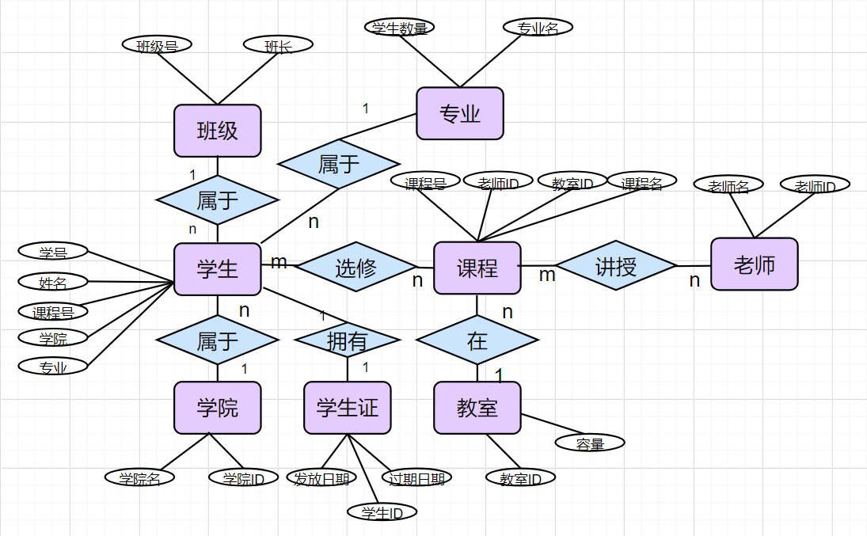
2．软件生成ER图
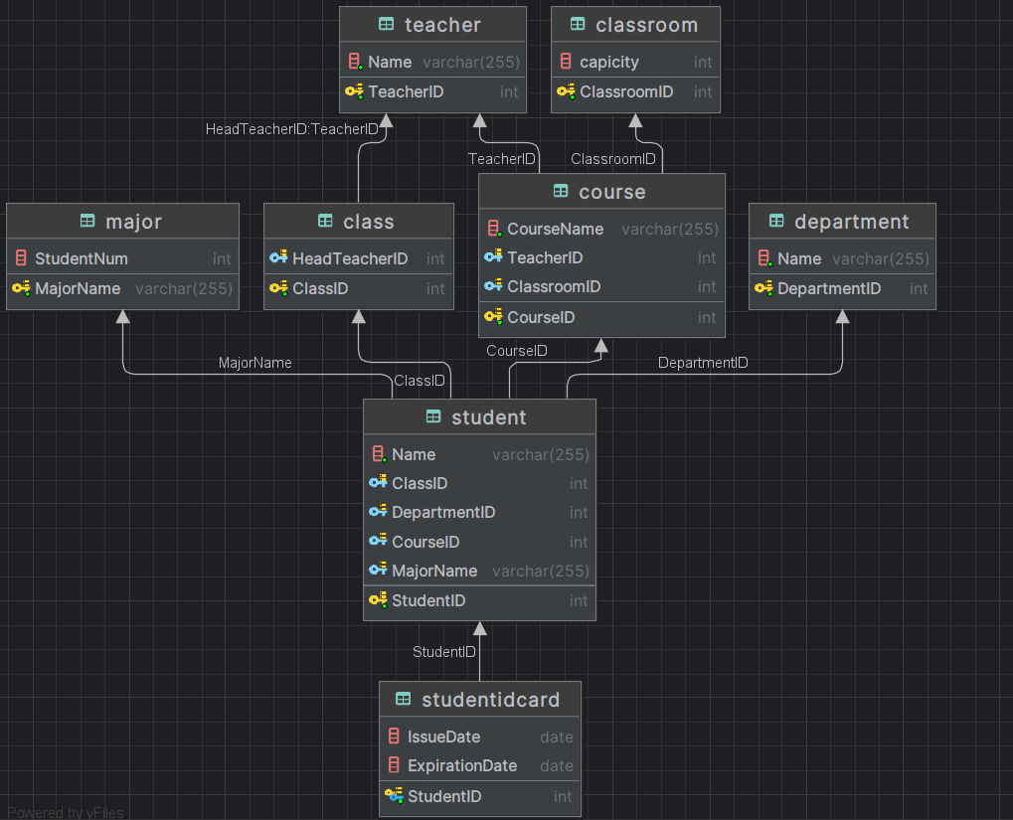

3.3 关系表：
学生（学号，姓名，课程号，学院，专业，班级号）
班级（班级号，班长）
学院（学院名，学院ID）
学生证（学号，发放日期，过期日期）
教室（教室ID，容量）
课程（课程号，老师ID，教室ID，课程名）
专业（学生数量，专业名）
老师（老师名，老师ID）
选修关系（学生ID，课程ID）
讲授关系（课程ID，老师ID）
加下划线表示主键

3.3 关系的完整性约束：
1.实体完整性:

- 学生的学号是学生实体的主键，必须是唯一的。
- 班级的班级号是班级实体的主键，必须是唯一的。
- 学院的学院ID是学院实体的主键，必须是唯一的。
- 学生证的学号与学生的学号相关联，并且是学生证实体的主键。
- 教室的教室ID是教室实体的主键，必须是唯一的。
- 课程的课程号是课程实体的主键，必须是唯一的。
- 专业的专业名是专业实体的主键，必须是唯一的。
- 老师的老师ID是老师实体的主键，必须是唯一的。

2.参照完整性:
- 学生证中的学号必须引用一个存在的学生实体的学号。
- 课程中的教室ID必须引用一个存在的教室实体的教室ID。
- 课程中的老师ID必须引用一个存在的老师实体的老师ID。
- 学生实体中的班级号、学院和专业必须分别引用存在的班级、学院和专业实体。

3.用户定义的完整性:
- 学生和学生证之间的关系是一对一的，这意味着每个学生证号必须唯一对应一个学生，反之亦然。
- 班级和学生之间的关系是一对多的，每个学生只能属于一个班级，但一个班级可以有多个学生。
- 学院和学生之间的关系是一对多的，每个学生只能属于一个学院，但一个学院可以有多个学生。
- 专业和学生之间的关系是一对多的，每个学生只能属于一个专业，但一个专业可以有多个学生。
- 教室和课程之间的关系是一对多的，一门课程只能在一个教室上课，但一个教室可以用于多门课程。
- 学生和课程之间的关系是多对多的，一个学生可以选修多门课程，一门课程可以由多个学生选修。
- 老师和课程之间的关系是多对多的，一个老师可以讲授多门课程，一门课程也可以由多位老师讲授。

3.4 创建的视图和索引
我创建了两个视图：
- 学生视图，它包含了StudentID大于1的所有学生记录，索引是学号
- 课程视图，它包含了CourseID大于1的所有课程记录，索引是课程号

我使用createView 方法用于根据给定的查询创建一个新的视图。这个方法采用两个参数：视图的名称（viewName）和用于创建视图的查询（query）。方法内部，首先使用数据库连接来创建一个Statement对象，然后使用该对象来执行一个包含CREATE VIEW语句的查询，从而在数据库中创建视图。

在这个过程中，还使用了正则表达式来查找CREATE VIEW查询中的WHERE子句，如果找到了，就将条件打印出来。
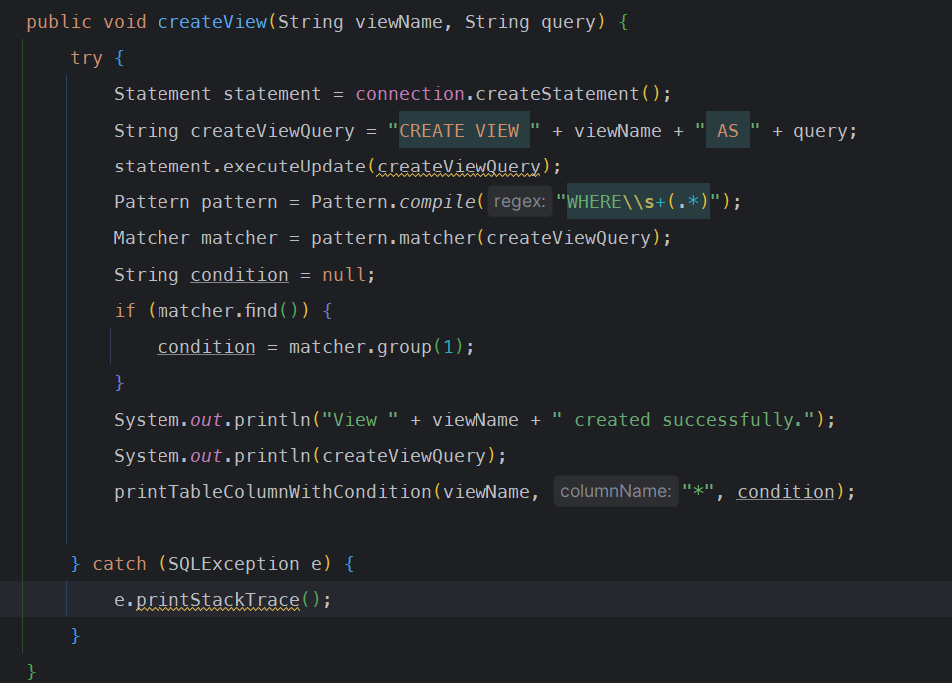

调用createView方法的部分包含了两个TODOs，分别是创建学生视图和课程视图，使用了SELECT * FROM Student WHERE StudentID > 1和SELECT * FROM Course WHERE CourseID > 1这两个查询。这意味着您想要创建两个视图，一个是学生视图，它包含了StudentID大于1的所有学生记录；另一个是课程视图，它包含了CourseID大于1的所有课程记录。
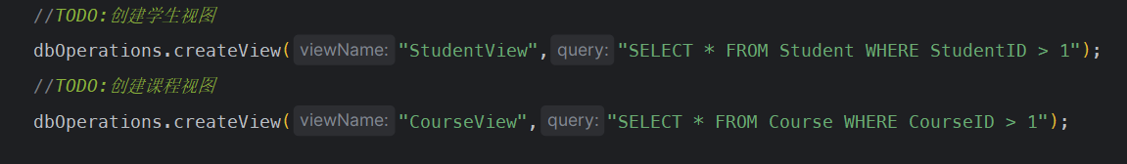

3.5最关键代码
1.数据库连接（URL,USERNAME,PASSWORD）
url为"jdbc:mysql://localhost:3306"，USERNAME和PASSWORD对应用户名和密码
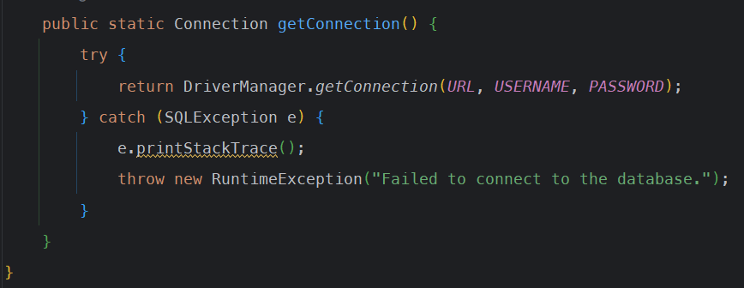
2.数据库创建
- 创建数据库：
- 首先检查使用databaseExists方法（未在代码中显示）来确定要创建的数据库是否已存在。
- 如果不存在，它将执行一个CREATE DATABASE SQL语句来创建一个新的数据库。创建数据库时，指定了字符集utf8mb4和校对规则utf8mb4_unicode_ci，这意味着数据库支持最新的Unicode字符集，这对于存储表情符号等字符非常有用。
- 创建数据库成功后，控制台将打印出成功消息。
- 切换到新数据库：
- 使用connection.setCatalog(databaseName)切换到新创建的数据库。
- 创建表和插入数据：
- 通过一系列的createXTable()和insertXData()方法调用来创建表和插入数据。这些方法的名字暗示了它们分别用于创建不同的表和向这些表中插入数据。表可能包括老师、系、专业、教室、课程、班级、学生和学生证等。
- 异常处理：
- 如果在执行过程中遇到任何SQLException，异常的信息将通过printStackTrace()方法打印出来，以便调试。
- 资源清理：
- 在finally块中，代码确保Statement对象被关闭，这是避免潜在内存泄漏的良好实践。

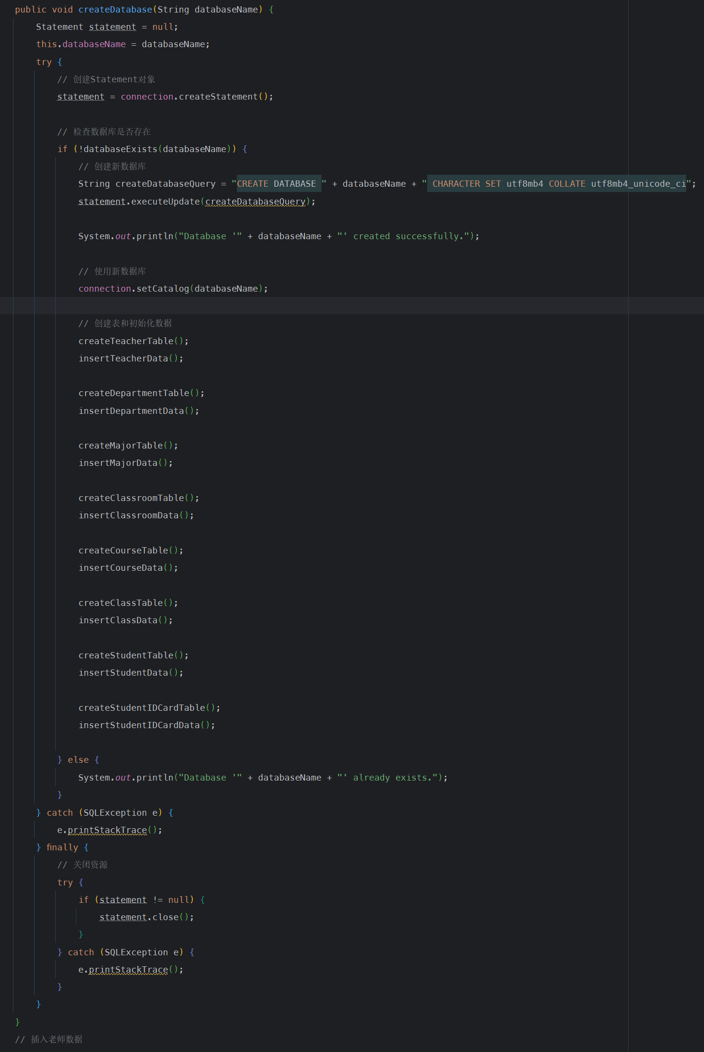
3.数据的插入
- 选择数据库：
  - 使用USE SQL命令选择特定的数据库，databaseName变量包含了数据库名称。
- 构造插入语句：
  - columnsStr是由columns数组中的字段名拼接成的字符串，用于指定INSERT INTO语句中的列名部分。
  - valuesStr是一个由问号?组成的字符串，其数量与columns数组的长度相同，每个问号代表一个值将要被插入。这部分是预备语句（PreparedStatement）的参数占位符。
- 准备和执行插入操作：
  - 一个INSERT INTO语句被创建，指定了表名tableName、列名columnsStr和对应的值valuesStr。
  - 使用connection.prepareStatement创建一个PreparedStatement对象，这有助于防止SQL注入，并且可以提高性能。
  - for循环遍历values数组，通过setString方法为每个占位符设置相应的值。这里假设所有的值都是字符串类型。
- 执行更新：
  - 调用executeUpdate方法执行PreparedStatement，这通常用于执行INSERT、UPDATE或DELETE语句。
  - 插入成功后，控制台会输出“Data inserted successfully.”的信息。
- 异常处理：
  - 如果在执行过程中遇到SQLException，会检查错误信息。
  - 如果错误信息包含“Duplicate entry”，则打印出“Error: Duplicate entry. Please check your data.”，提示数据违反了唯一性约束。
  - 如果错误信息包含“cannot be null”，则打印出“Error: Null value is not allowed. Please check your data.”，提示数据违反了非空约束。
  - 如果是其他类型的SQLException，则调用printStackTrace方法来打印异常信息，便于调试。

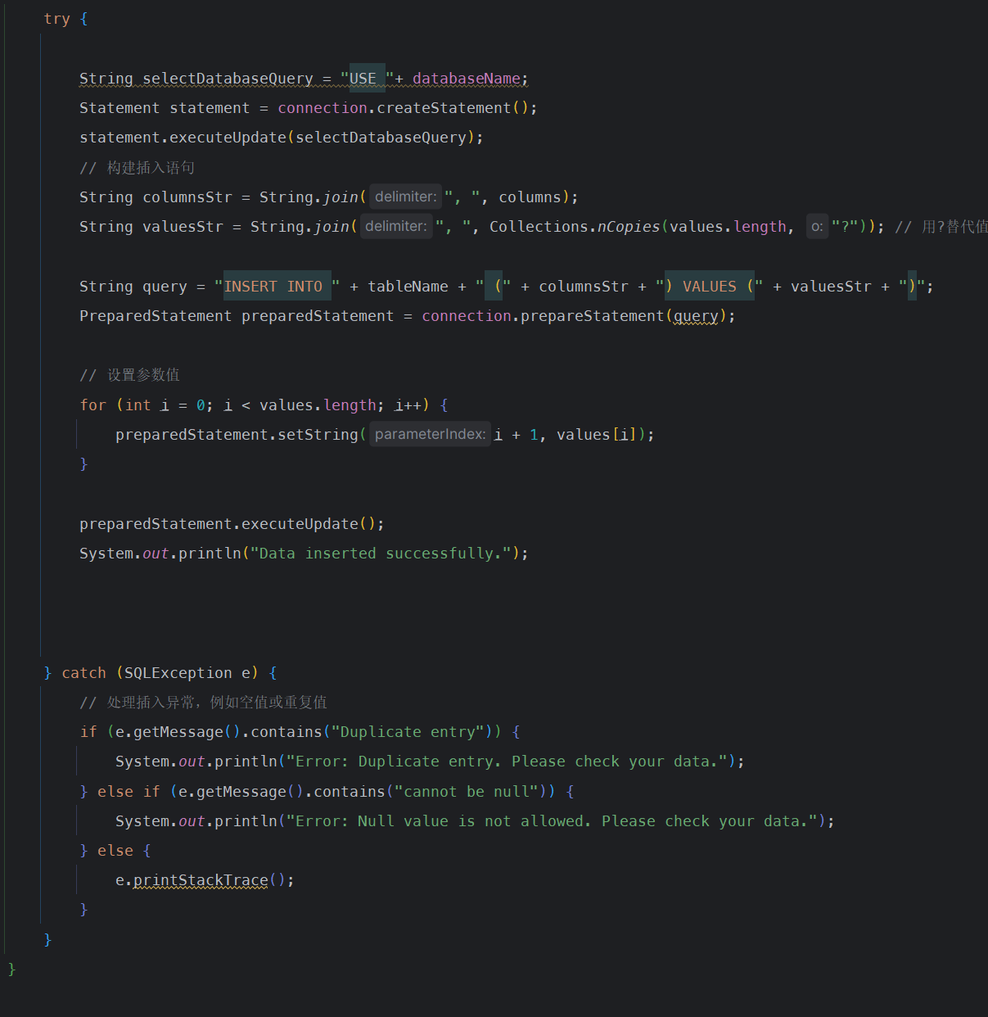

4.数据的删除
- 构建删除语句：
  - 构造一个DELETE SQL语句，其中包含表名、条件列和一个参数占位符（?）。
  - 参数占位符用于预防SQL注入攻击，并且可以让你在执行语句之前设置参数值。
- 设置参数并执行删除：
  - 使用PreparedStatement来执行删除操作。与普通的Statement相比，PreparedStatement可以防止SQL注入攻击，并且通常性能更好。
  - 设置占位符的值为conditionValue，这是调用方法时传入的删除条件值。
  - 调用executeUpdate来执行删除操作，并返回一个整数值rowsAffected，表示受影响的行数。
- 处理删除结果：
  - 如果rowsAffected大于0，表示有数据被删除，控制台将输出“Data deleted successfully.”。
  - 如果rowsAffected为0，表示没有找到匹配的数据进行删除，控制台将输出“Error: Data not found for deletion.”。

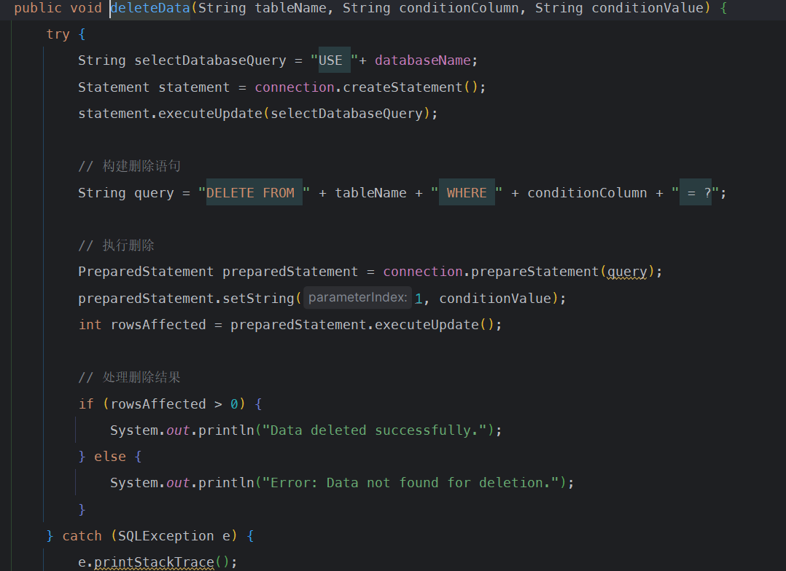
4.数据库的连接查询
- 根据模式选择联接类型：
  - 如果mode等于0，执行自然联接（Natural Join），该联接基于两个表中有相同名称的所有列。
  - 如果mode等于1，执行左外联接（Left Outer Join），该联接返回左表（firstTable）的所有记录以及右表（secondTable）中联接字段匹配的记录。
  - 如果mode等于2，执行右外联接（Right Outer Join），该联接返回右表的所有记录以及左表中联接字段匹配的记录。
- 构建查询并执行：
  - 根据所选的模式，构建一个CREATE TABLE语句，该语句使用对应的联接类型将结果集创建为一个新表。
  - 使用connection.prepareStatement创建一个PreparedStatement对象，这有助于防止SQL注入。
  - 执行executeUpdate方法运行这个CREATE TABLE语句，创建一个新的表，并填充联接结果的数据。

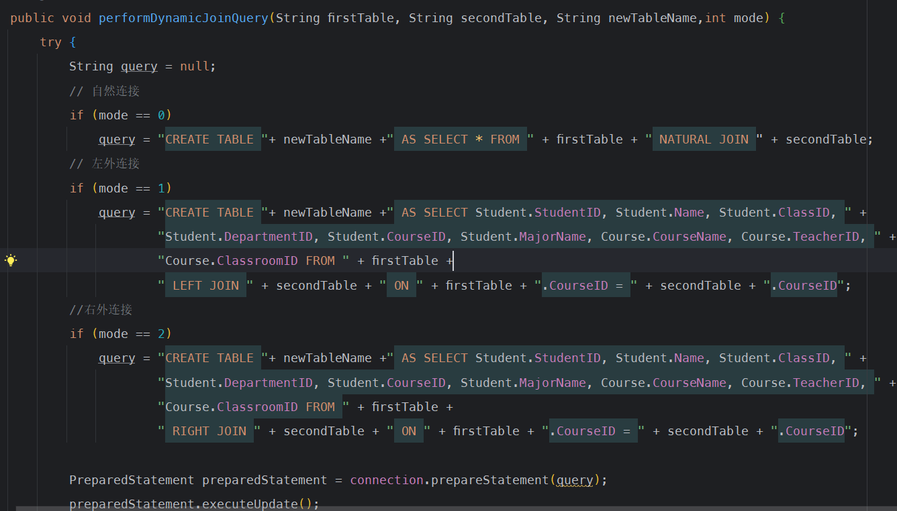
5.数据库的嵌套查询
从表中选择所有学生的信息，但是只选择那些选修了"Calculus I"课程的学生
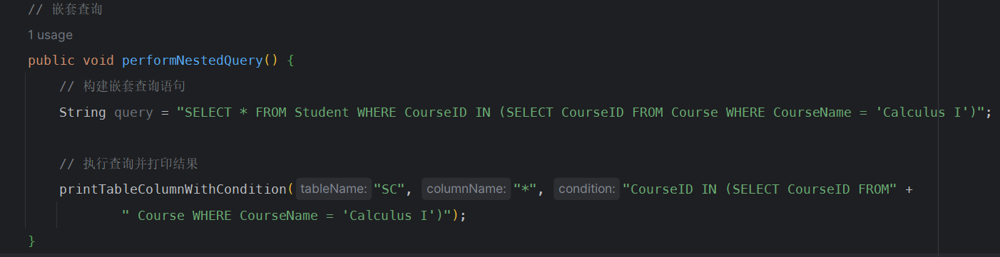
6.数据库的分组查询
统计每门课程的学生人数，并且只返回学生人数大于等于1的课程
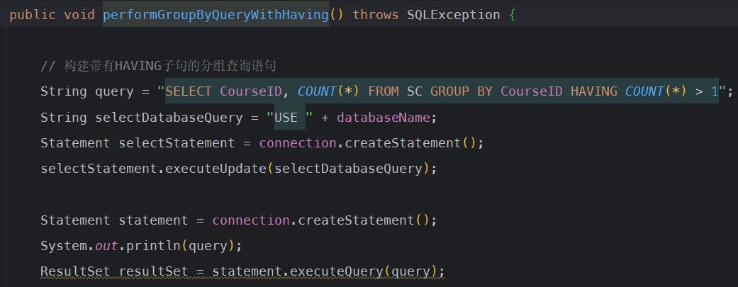

3.6系统功能运行界面
1.创建数据库和初始化数据库的数据，包含创建数据库成功的提示信息，还有初始化数据插入成功信息
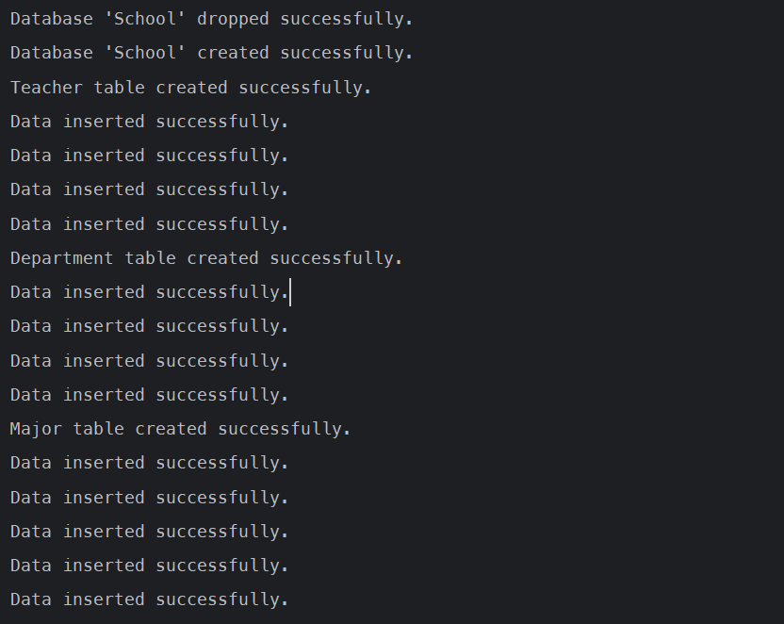
2.选择打印学生表和专业表
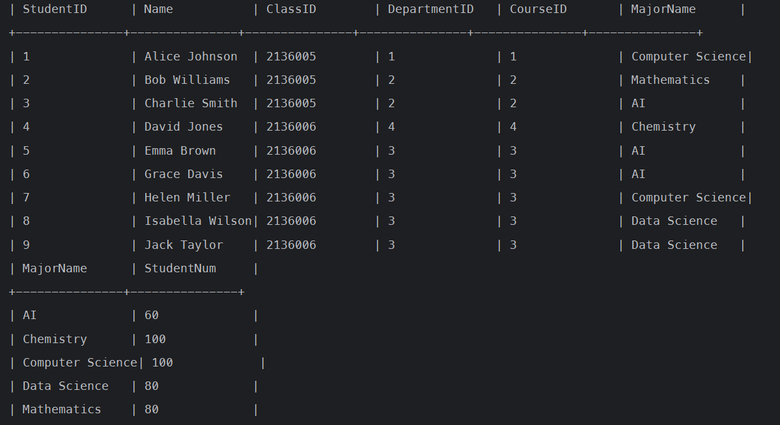
3.插入ID为10的学生信息
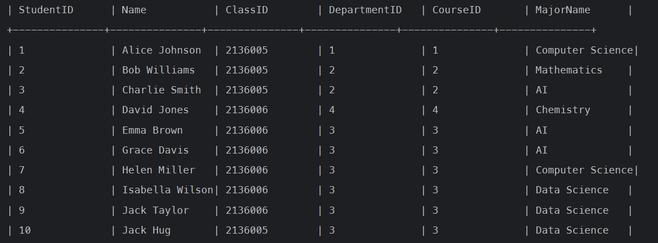
4.插入空值，重复值的提醒
比如插入ID等于10或者插入信息中出现NULL就会进行提醒
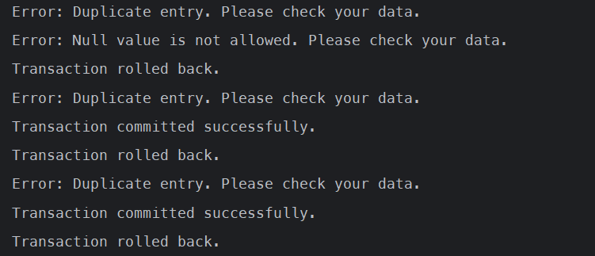
5.当删除不存在的值的时候会打印Error: Data not found for deletion.，下图是删除不存在值打印的error和删除ID=10以后的学生表，可以看到ID为10的学生信息被删除，同时打印delete student with id 10
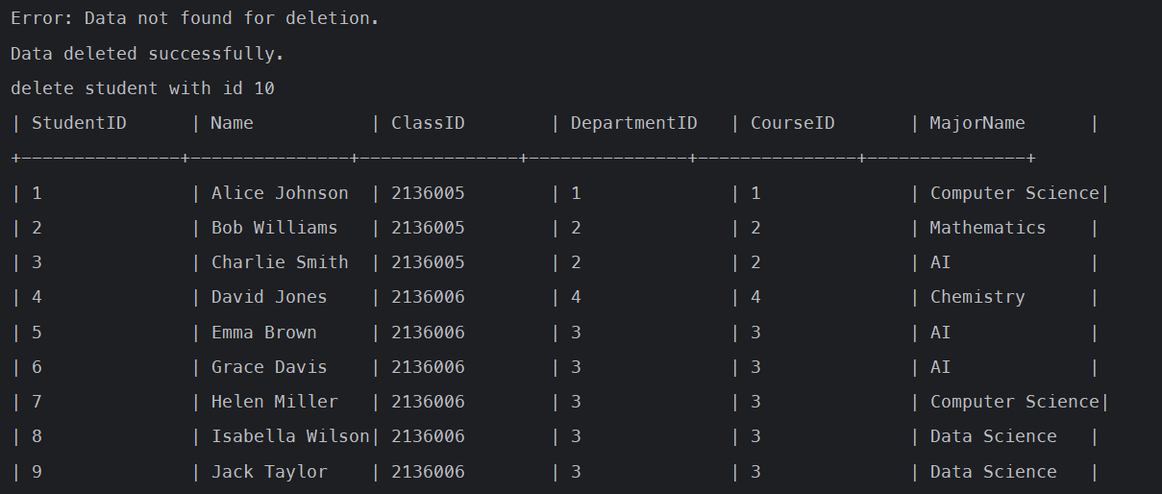
6.自然连接演示，将课程表和学生表进行自然连接
连接前的课程表和学生表
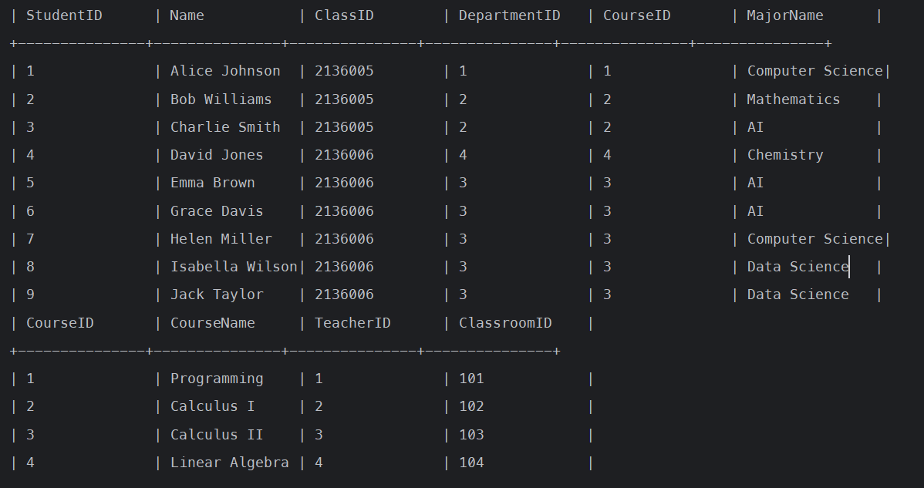
连接后的SC表，通过CourseID连接
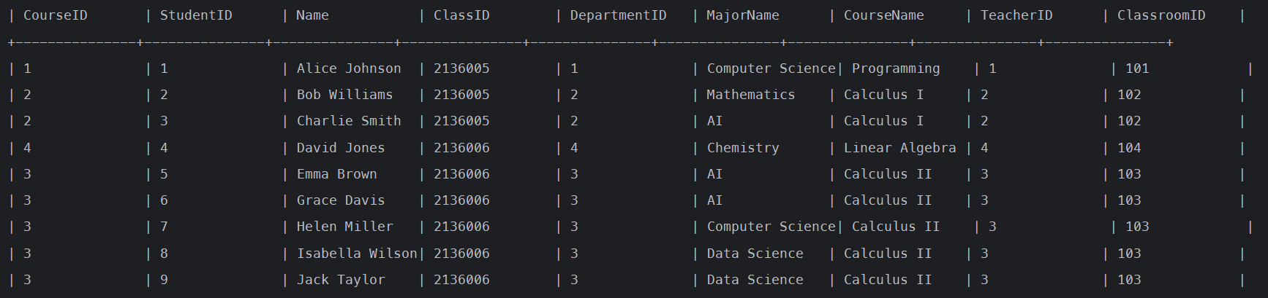
连接查询，在连接后的SC表中查询CourseID=2的信息
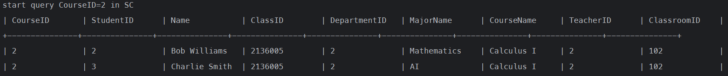
7. 嵌套查询, 从SC表中选择所有学生的信息，但是只选择那些选修了"Calculus I"课程的学生
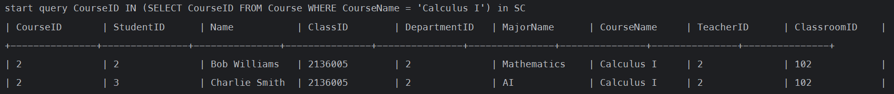
8. 分组查询查询, 从SC表中统计每门课程的学生人数，并且只返回学生人数大于等于1的课程

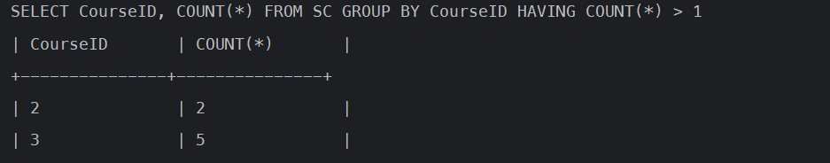
9.创建学号大于1的学生视图
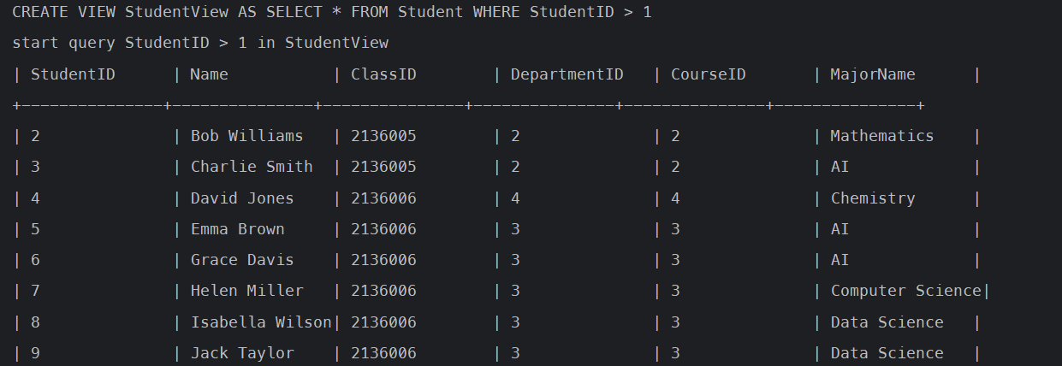

3.7加分项说明
1. 包含事务管理
- 事务提交：
  - 代码中调用connection.commit()来手动提交事务。这意味着如果插入操作成功执行，所有更改都将被永久地保存到数据库。
- 异常处理与事务回滚：
  - 如果在执行插入语句过程中发生异常，会捕获SQLException。
  - 在异常处理中，调用connection.rollback()来回滚事务，这样就可以撤销从事务开始以来所做的所有更改。
  - 如果回滚成功，将输出“Transaction rolled back.”消息；如果回滚时抛出异常，则打印异常堆栈跟踪。
- 错误消息处理：
  - 如果捕获的异常消息包含“Duplicate entry”，表明尝试插入重复的数据到一个唯一索引字段，将输出对应的错误消息。
  - 如果异常消息包含“cannot be null”，表明尝试插入null值到一个不允许null的字段，将输出对应的错误消息。
- 确保事务提交：
  - 在finally块中，首先设置自动提交为true，以确保如果上述代码中没有显示提交或回滚，任何之后的操作都将自动作为独立事务执行。
  - 然后，检查连接是否未设置为自动提交（意味着之前有可能开启了事务），如果是，则调用commit()来提交事务。
  - 输出“Transaction committed successfully.”消息表示事务已经提交。

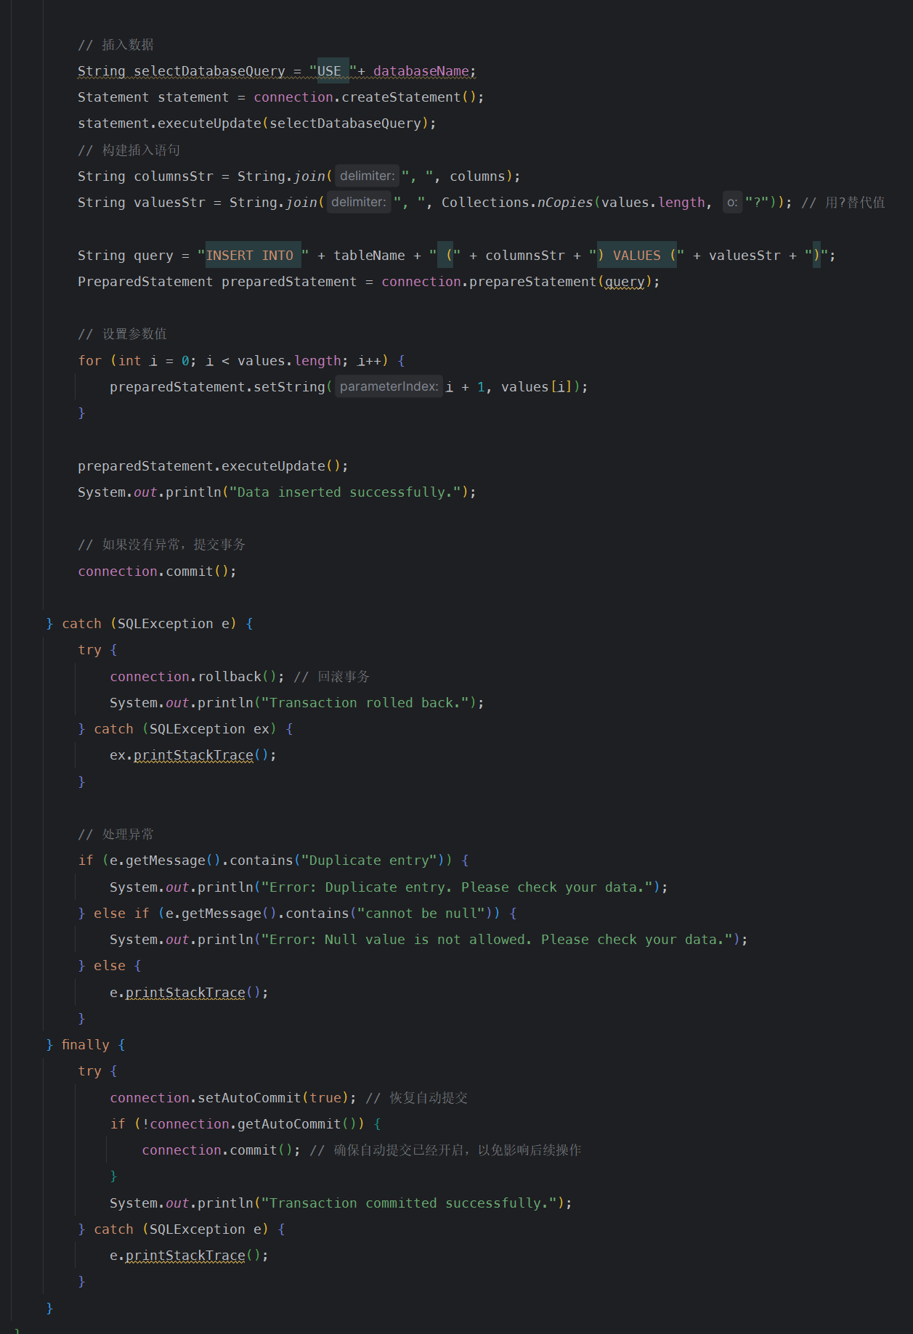

2. 包含触发器
在插入一条新的学生数据的时候，会触发触发器，根据学生的专业，为对应专业的人数加一
下面是结果演示和代码
插入学生ID=10之前的学生表和专业表
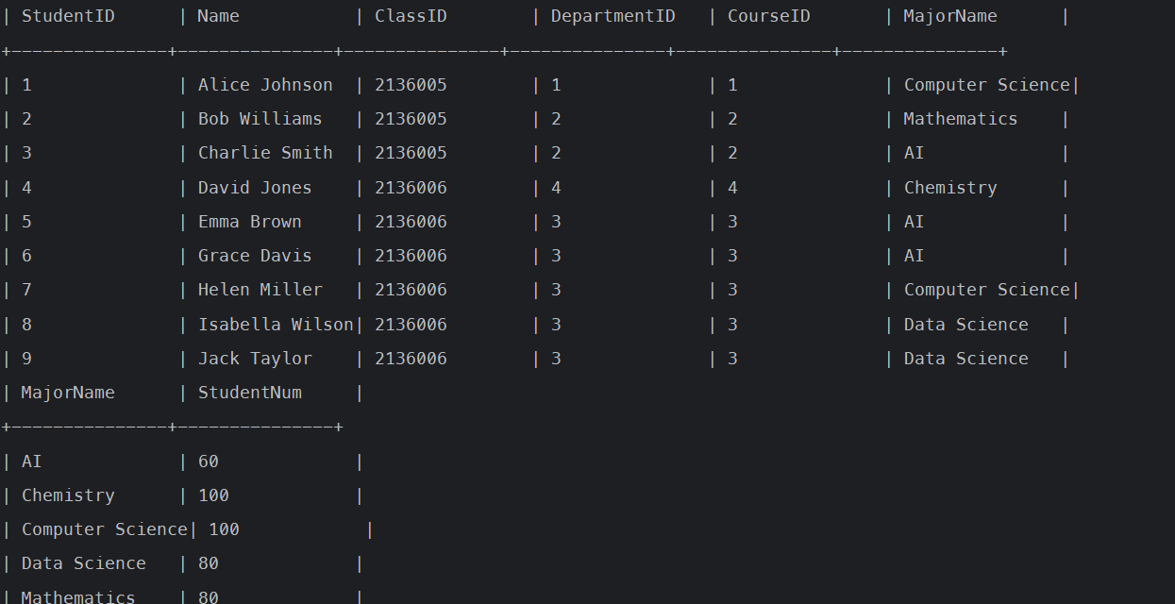
现在我插入学生ID=10，专业为Data Science的信息，现在打印专业表和学生表，可以看到学生表插入一个新的数据，专业表对应的DataScience的StudentNum+1
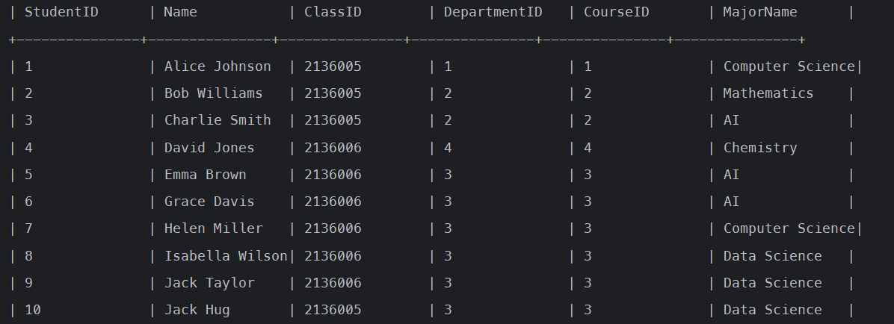
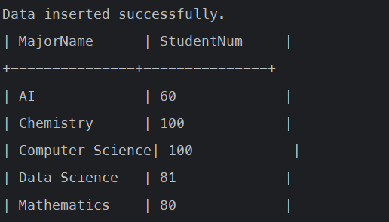
下面是具体的代码

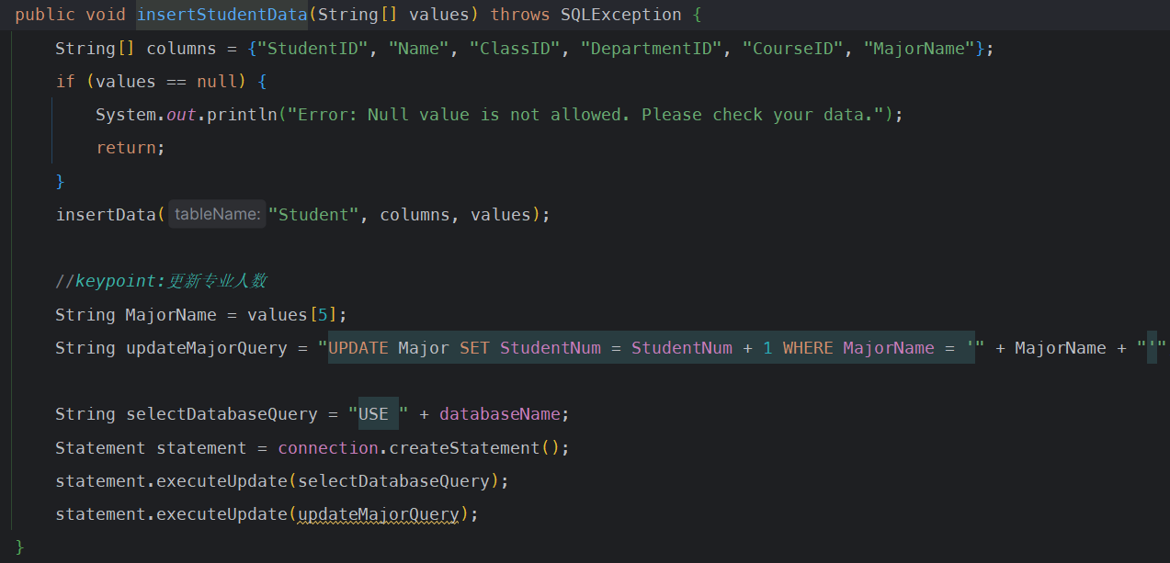
3.界面友好
采用表格的形式打印，方便查看信息
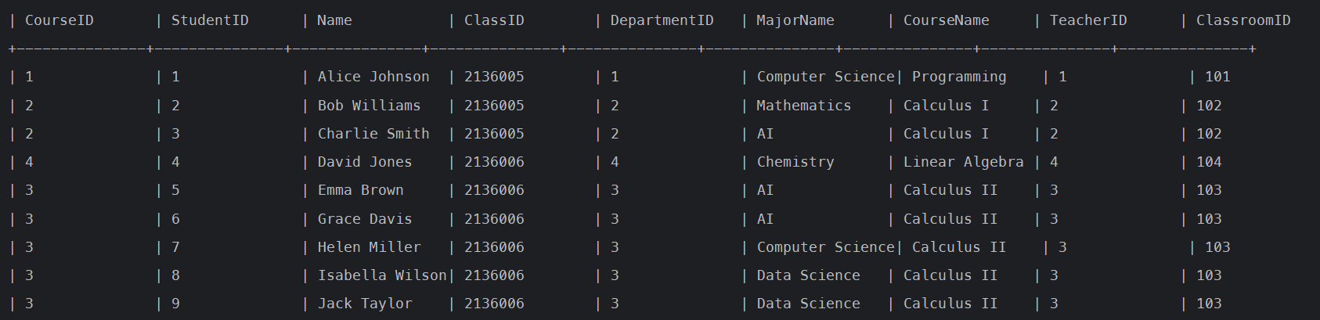

四、实验心得
通过这次数据库实验，我对关系型数据库的结构设计和操作有了更深入的了解。实验中，我学习了如何创建E-R图来指导数据库表的创建，以及如何通过编写SQL语句来实现数据的增删改查。特别是，通过Java代码与数据库的交互让我明白了程序如何在实际应用中操作数据库。
在实现事务管理时，我遇到了一些挑战，比如在数据插入失败时如何正确回滚事务。这让我更加重视异常处理的重要性，并且让我认识到了编码时必须考虑到程序的健壮性。
我特别感兴趣的是事务的ACID属性，它保证了数据库操作的可靠性。此外，通过预处理语句，我学会了如何提高数据库操作的安全性，防止SQL注入攻击。
反思这次实验，我认为我在编写SQL语句时还可以更加注意其效率，尤其是在涉及到大量数据的联接查询时。在未来，我希望能将这些知识应用到更复杂的数据库系统设计和优化中，也希望能继续提升我的数据库调优技能。
总的来说，在本次数据库实验中，我的理解关于数据库中的关系、实体与联系有了显著的提升。通过对SQL查询的深入练习，从最初的数据库连接困境，到精心绘制E-R图，再到编写各种复杂的查询语句，我对数据库的认识逐渐加深。实验中的不同测试，如处理空值和避免重复记录的插入，不仅帮助我完善了数据库的查询机制，也加深了我对数据完整性和数据库安全性的理解。这一系列过程不仅锻炼了我的技术技能，也提高了我的问题解决能力，让我对数据库的内在逻辑有了更深层次的认识。

